Перечень индивидуальных образовательных достижений
Гуц Кирилла Сергеевича

Гуц Кирилла Сергеевича
Курсанта 11 учебной группы
1 курса набора 2020 года

№ п/п | Вид образовательных достижений | Описание индивидуальных образовательных достижений | Подтверждение уровня (факта) индивидуальных образовательных достижений | Самооценка образовательных достижений (индекс ИОД) | Примечания
1 | 2 | 3 | 4 | 5 | 6
Достижения в освоении основной образовательной программы
(образовательная активность)
1 | Уровень успеваемости за весь период обучения | Сдача экзаменационной сессии за 1-2 семестр | Ведомость промежуточной аттестации ПА-1 | СБу=балл | 3,3
2 | Курсовая работа по ТГП | Сущность, структура, основные признаки и субъекты гражданского общества |  | 4
 | Индекс ИОД по освоению основной образовательной программы |  |  | 4
Достижения в общественной жизни
(социальная активность)
1 | Состоит в группе спортивного совершенствования по боевому самбо
2 | Чемпионат и Первенство Кузбасса по спортивной борьбе (дисциплина Панкратион) | Участник | Грамота  2 место | 2 балла | (Приложение 1)
 | Индекс ИОД в общественной жизни |  |  | 2
Достижения в творческой и исследовательской деятельности
(творческая активность)
1 | Первый этап смотра-конкурса Четвертого Всероссийского фестиваля театрального искусства “Планета молодых” | Участник | Диплом 2 степени | 2 балла | (Приложение 2)
2 | За оказание помощи в уборке снега после обильного снегопада МБДОУ «Детский сад №21» | Участник |  | 0,5
3 | Смотр строя и песни, посвященный 142-летию со дня образования УИС и 76-й годовщине Победы в Великой Отечественной Войне | Участник | Диплом 3 степени | 1 балл | (Приложение 3)
 | Индекс ИОД в творческой и исследовательской деятельности |  |  | 3,5
 | Итого суммарный индекс ИОД за весь период обучения |  |  | 9,5

Приложение 1

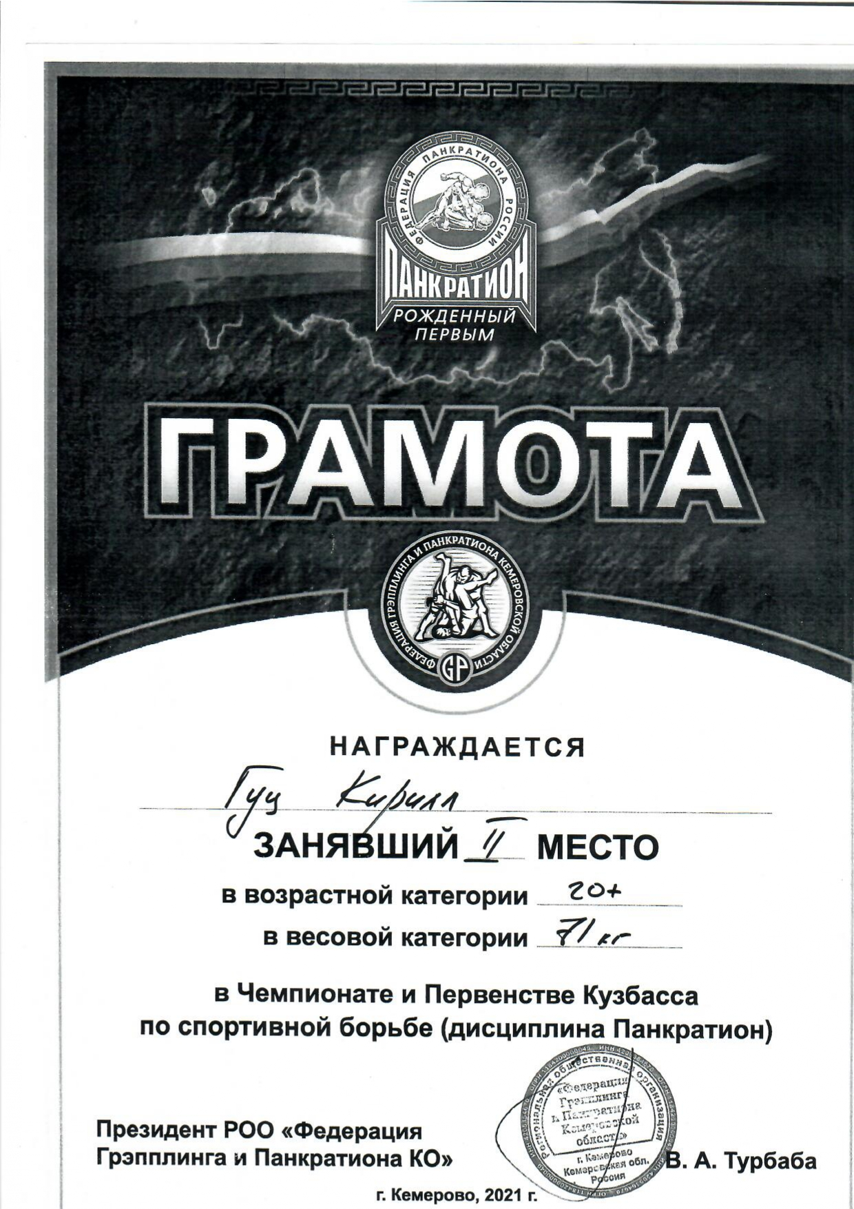

Приложение 2
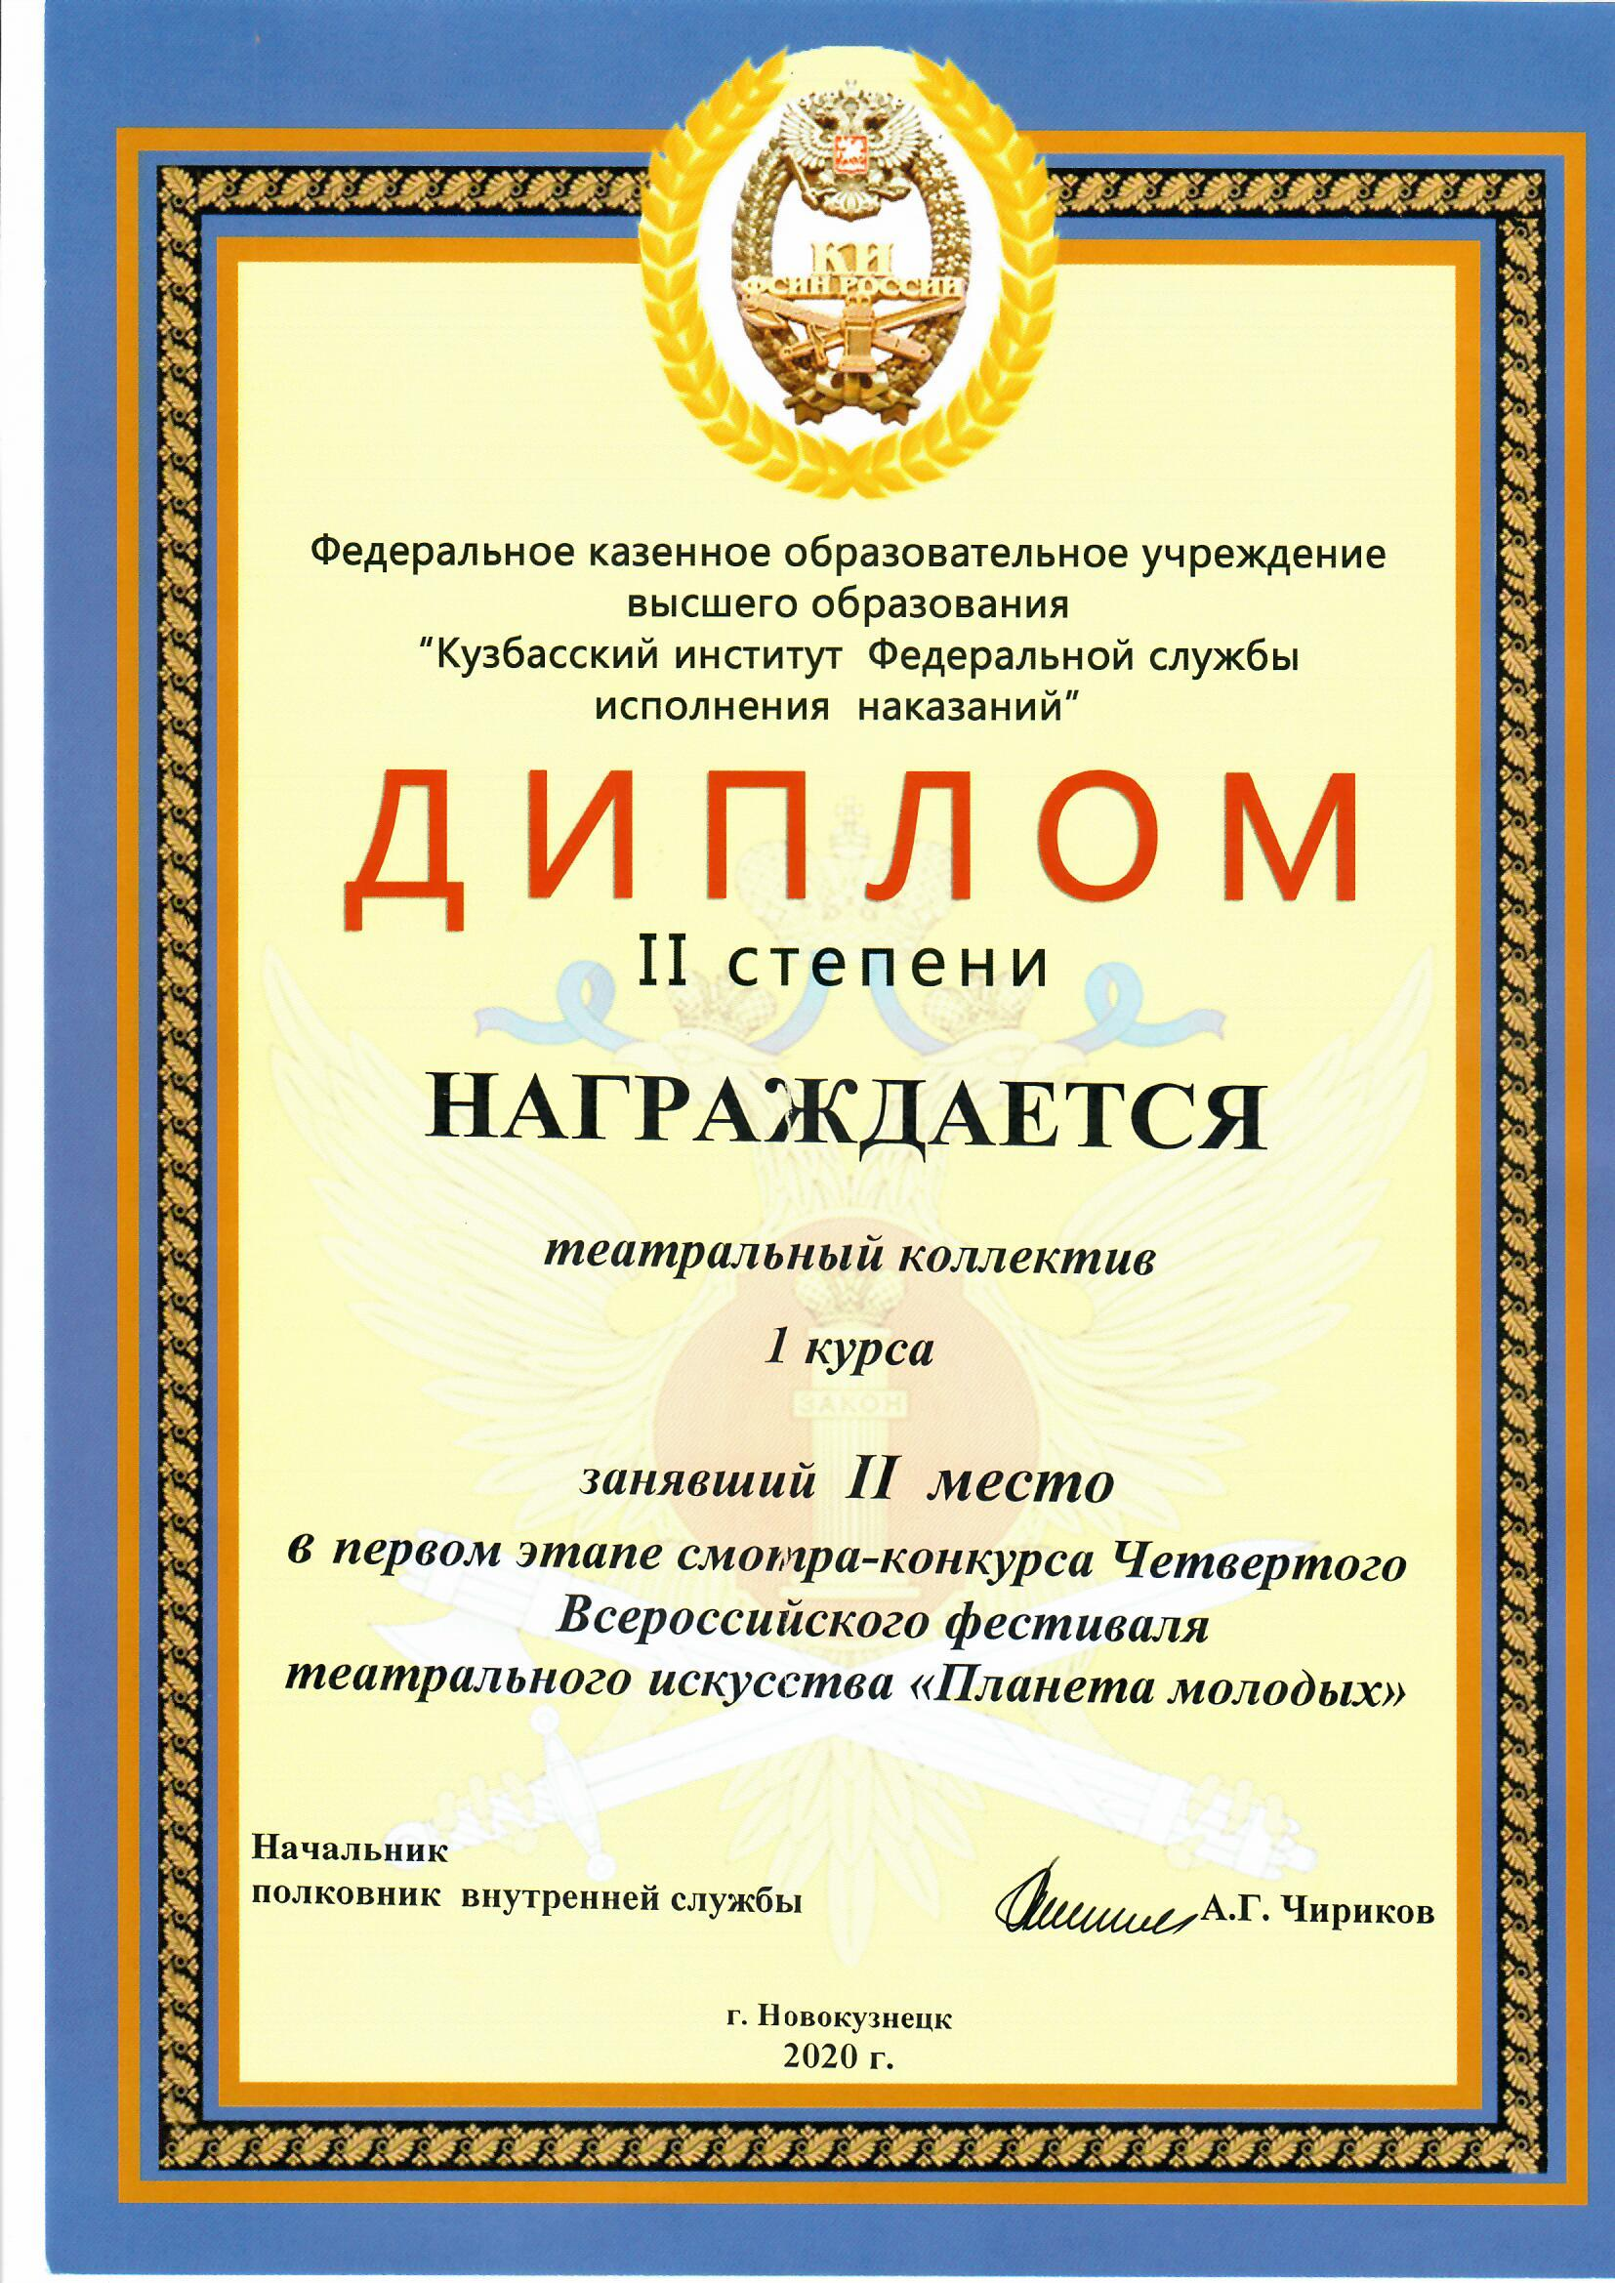

Приложение 3
